**江苏省仪征中学2024-2025学年度第一学期高二地理学科导学案**

**4.2 洋流及其影响**

研制人：祝修桃 审核人：刘永飞

班级：________ 姓名：________学号：_______ 授课时间：_______年_____月_____日

**【瞄准课标，明确考向】**

|  |  |
| --- | --- |
| **课程标准** | **学习目标** |
| 1. 运用世界洋流分布图，说明世界洋流的分布规律，并举例说明洋流对地理环境和人类活动的影响 | 1.理解洋流的概念，在等温线分布图上判断寒暖流。2.说出风海流、密度流和补偿流的形成过程。3.绘制世界洋流模式图。4.归纳世界洋流分布的一般规律。5.归纳洋流对地理环境的影响。 |

**【导读——读教材识基础】**

阅读选择性必修一教材第79--83页

**【导学——培素养引价值】**

【任务一】**洋流的成因及类型**

1.洋流的概念与成因**：**洋流是指海水沿着相对稳定的方向大规模流动的现象。 是洋流形成的主要动力。 及地转偏向力等因素也会对洋流的方向产生一定的影响。

2.洋流的分类：（1）按成因，分为 、 、

（2）按性质，分为 、

方法引领：判断洋流性质的方法：

①概念法：洋流水温低于所经海区的洋流是 ，洋流水温高于所经海区的洋流是 。

②海域表层等温线判断法：

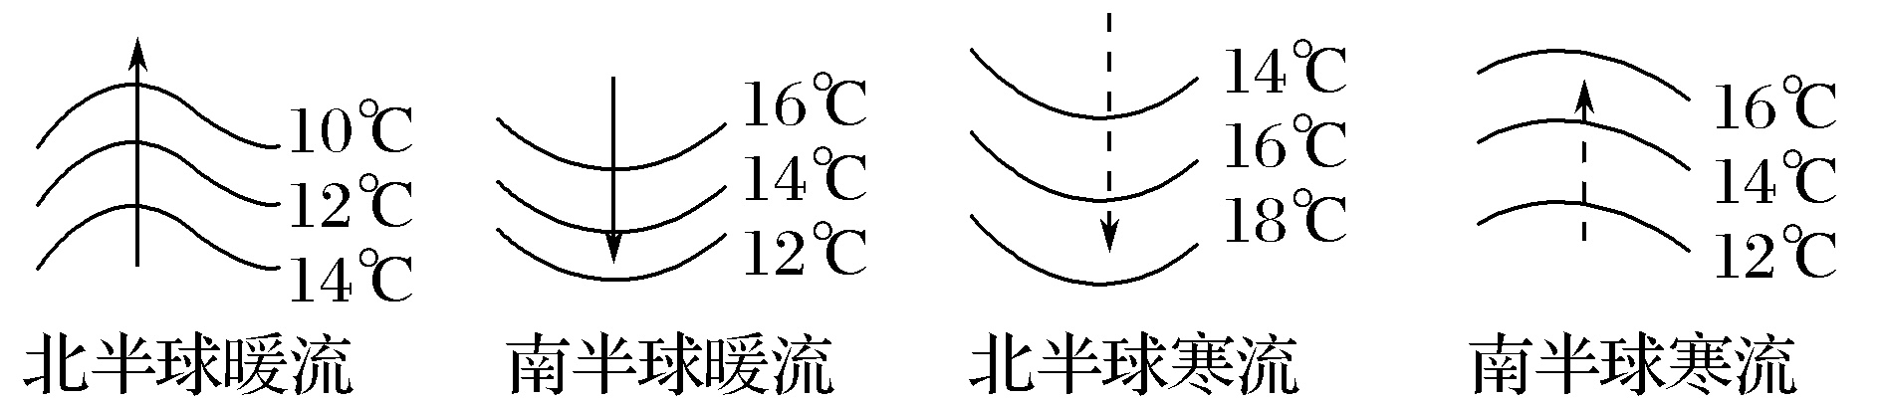

【任务二】**理解世界洋流分布规律，绘制世界洋流分布模式图，并结合区域判断洋流类型**

（1）在横线上标出纬度，且在左图相应位置标示出风带的风向，并根据左图在右图中画出理想洋流模式图。

__

0°

90°N

90°S

0°

90°N

90°S

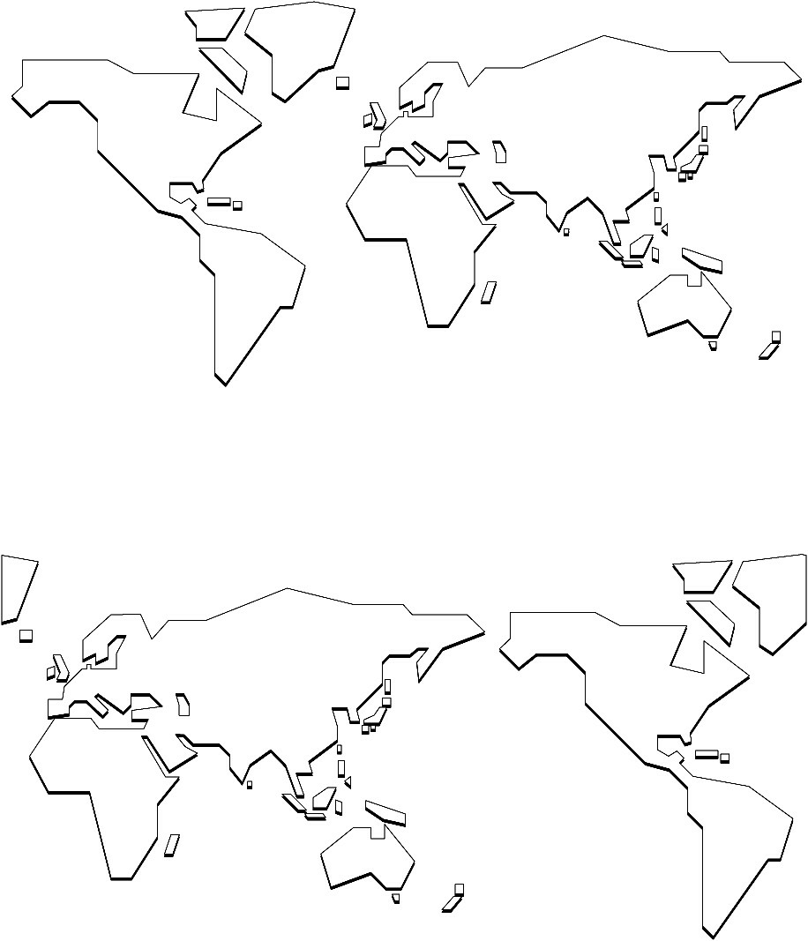（2）在下图画出太平洋和大西洋的洋流分布图，用三角符号标出四大渔场的位置



（3）在下图根据南亚季风，画出北印度洋的季风洋流，并说出我国明朝郑和下西洋，他总是选择冬季经过北印度洋，夏季返回的原因。 。并画出南印度洋的洋流流向。



**夏季**

**【导思——析问题提能力】**

**探究1：洋流图的判读**

（1）判定南、北半球

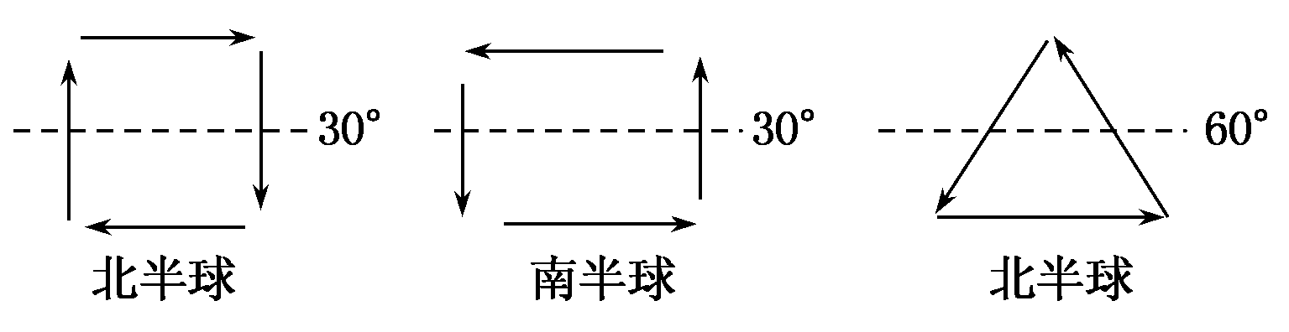

(2)依据海水等温线数值在南北方向上的递变规律判断

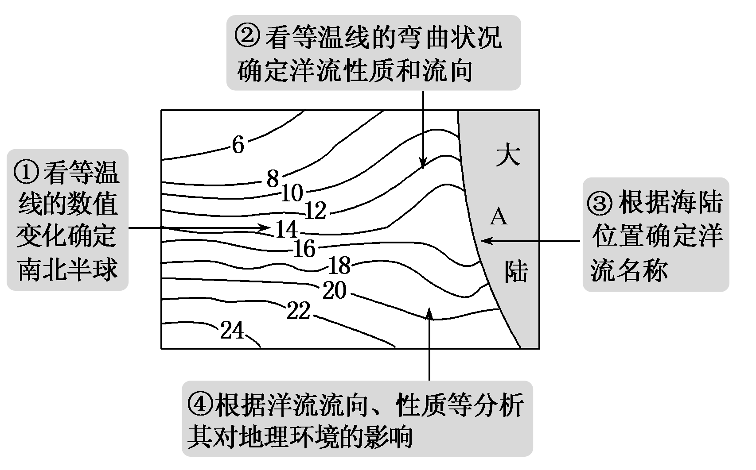①根据等温线玩去的方向确定洋流的性质和方向。

②根据等温线的数值变化确定南北半球

③根据海陆位置确定洋流的名称

**探究2：洋流对地理环境的影响**

1．都柏林和圣约翰斯所处的纬度差不多，但1月份都柏林的气温为8 ℃时，圣约翰斯的气温常在0 ℃以下，试分析造成这一现象的原因。

2．在图中适当的位置用“⊗”标出纽芬兰渔场。该渔场形成的主要条件是什么？

3．古代，哥伦布从欧洲去美洲时，走了图中A、B两条不同路线。有趣的是走距离较短的A路线用了37天，而走距离较长的B路线却只用了22天，试解释其原因。

4．1978年3月，一艘名为“阿摩科·卡迪兹”号的油轮在英吉利海峡附近失事，使2.95亿升原油泄漏海中。你认为洋流会给这次海上石油污染带来什么影响？

**【导练——解例题找方法】**

例.下图为“某区域洋流环流简图”，右侧箭头为相应风带的盛行风。读图，回答1～2题。

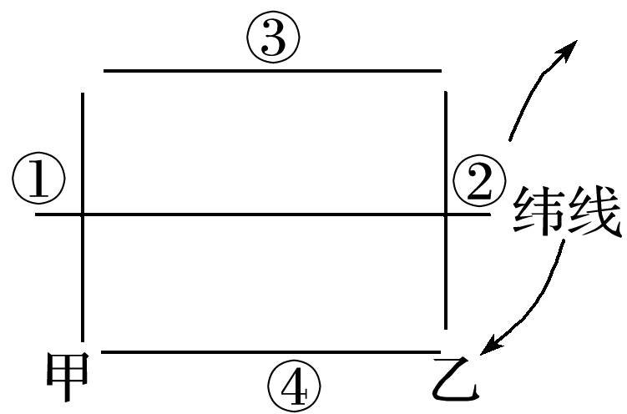

1．若图示区域为太平洋，则②处洋流名称为(　　)

A．秘鲁寒流 B．日本暖流 C．加利福尼亚寒流 D．阿拉斯加暖流

2．流经①处的洋流流向与下列四幅图所示一致的是(　　)

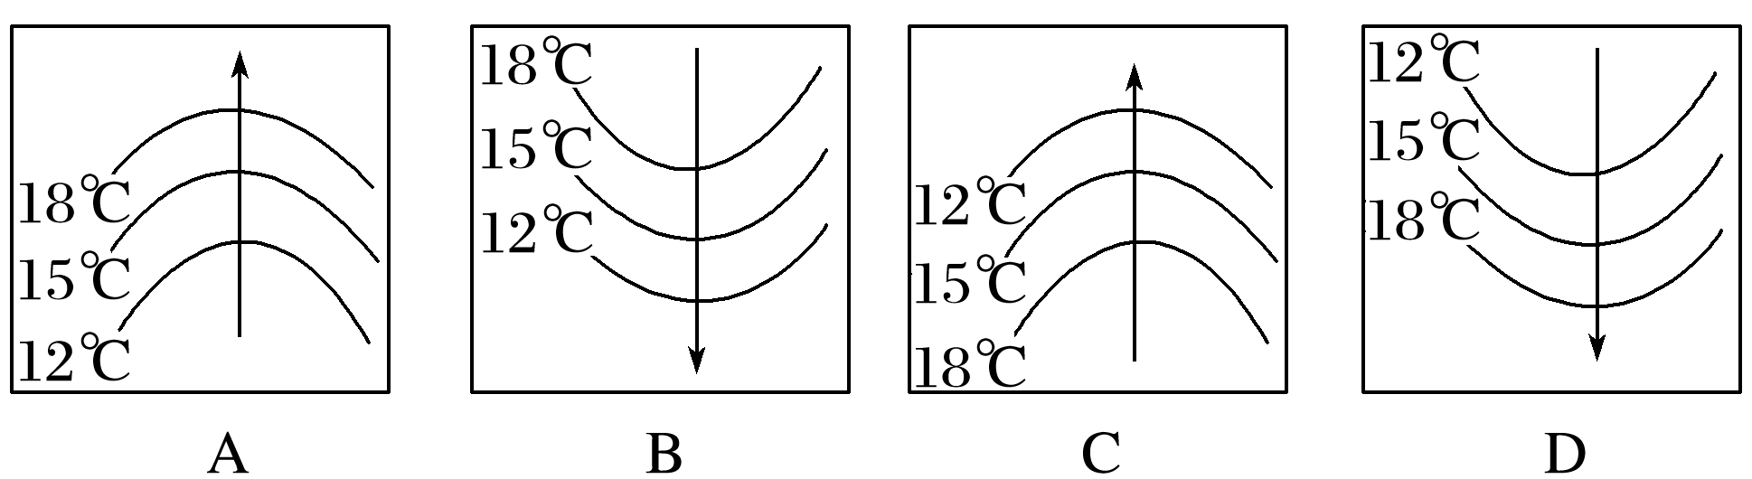

下图为“三个海区洋流分布示意图”。读图完成3～4题。

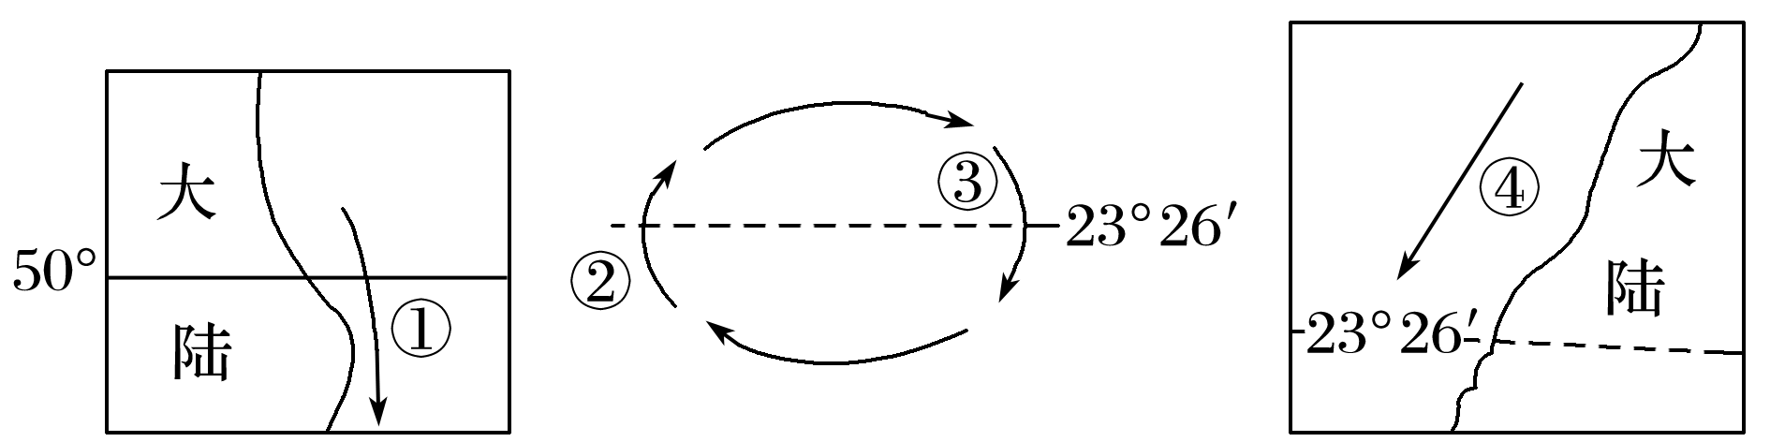

3.图示洋流中(　　)

A．①为暖流 B．②为寒流C．③位于北半球 D．④位于南半球

4.图示洋流对地理环境的影响是(　　)

A．①洋流北部有大渔场 B．②洋流有降温减湿作用

C．③洋流加大同纬度不同海区温差 D．④洋流加大沿岸地区降水量

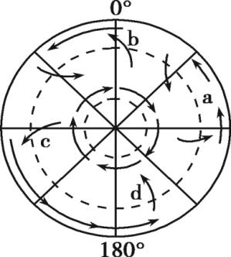下图是以极点为中心的半球俯视图，箭头表示表层洋流分布位置及流向。读图完成5～6题。

5.图中a所在的中低纬大洋环流圈( )

①随季节变化而改变流动方向②包含两支暖流和两支寒流

③位于南半球，呈逆时针方向流动④位于北半球，呈逆时针方向流动

A.①③ B.②④ C.②③ D.①④

6.图中洋流( )

①a属于补偿流②b属于风海流③c附近形成大渔场④d为沿岸增温增湿

A.①③ B.②④ C.①② D.③④

**【导悟——拓思维，建体系】**